Kelompok 3

C14170108 – Frendy Hariyanto

C14180209 – Devon Febrian Theixar

C14180219 – Gevin Edgar Hamdani

C14190157 – Mingky Cahyadi

* States        : mensetting 0 - 8 queen di papan
* Goal test    : 8 ratu yang ada di papan tidak akan saling serang
* Actions    : tambah / hapus queen
* Transition    : papan akan terganti ketika ratu ditambahkan / dihapus
* Initial state    : sebuah papan kosong
* Path cost    : 0 (tidak memerlukan banyak gerakan, selama solusi ditemukan)

8 Queen :

Initial state

|  |  |  |  |  |  |  |  |
| --- | --- | --- | --- | --- | --- | --- | --- |
|  |  |  |  |  |  |  |  |
|  |  |  |  |  |  |  |  |
|  |  |  |  |  |  |  |  |
|  |  |  |  |  |  |  |  |
|  |  |  |  |  |  |  |  |
|  |  |  |  |  |  |  |  |
|  |  |  |  |  |  |  |  |
|  |  |  |  |  |  |  |  |

Goal state

|  |  |  |  |  |  |  |  |
| --- | --- | --- | --- | --- | --- | --- | --- |
|  |  | **v** |  |  |  |  |  |
|  |  |  |  |  | **v** |  |  |
|  |  |  |  |  |  |  | **v** |
| **v** |  |  |  |  |  |  |  |
|  |  |  | **v** |  |  |  |  |
|  |  |  |  |  |  | **v** |  |
|  |  |  |  | **v** |  |  |  |
|  | **v** |  |  |  |  |  |  |

Contoh:

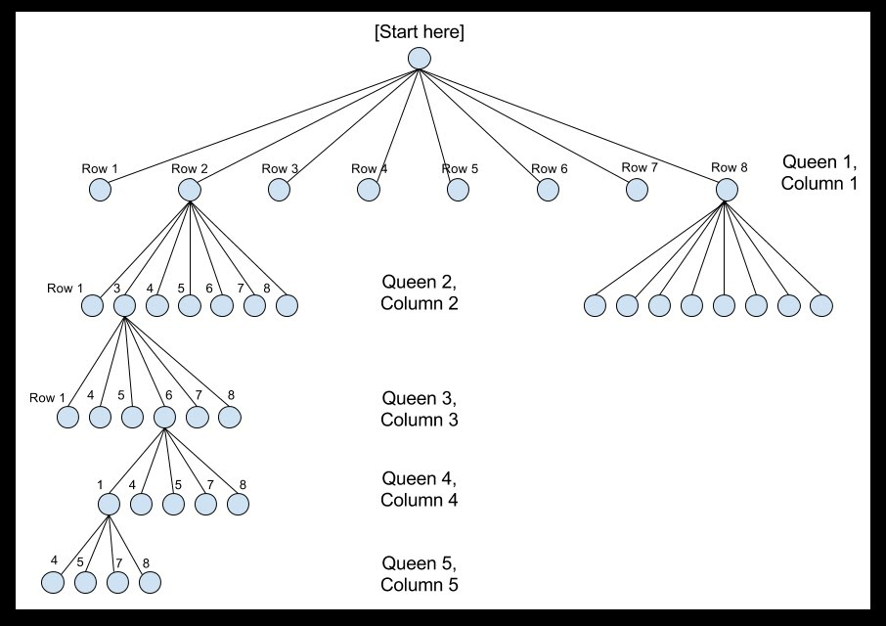

Tree (Depth-First Search)  :

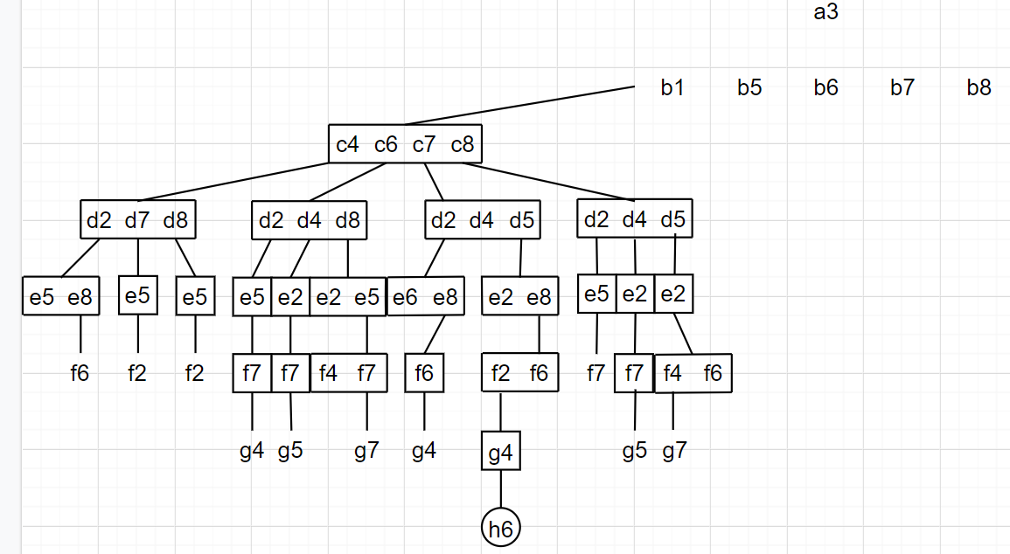

Algoritma Backtracking:

1. Inisialisasi nilai awal untuk kolom nol dan baris

pertama.

2. Input bilangan integer untuk menentukan ukuran

papan catur.

3. Periksa apakah posisi baris lebih besar dari nol:

a. Jika posisi baris lebih besar dari nol, maka pindah ke kolom berikutnya dan lanjutkan

langkah 4.

b. Jika posisi baris lebih kecil dari nol, maka kondisi tidak terpenuhi dan akan keluar dari

perulangan sehingga algoritma selesai.

4. Periksa apakah posisi kolom lebih kecil atau sama dengan ukuran papan dan periksa juga apakah posisi kolom dan diagonal yang sama dari queen sudah terisi oleh queen yang lain:

a. Jika salah satu kondisi tidak terpenuhi maka

kembali ke langkah 5.

b. Jika kedua kondisi terpenuhi, maka pindah ke

kolom selanjutnya dan lakukan kembali ke

langkah 4.

5. Periksa apakah posisi kolom kurang dari atau sama

dengan ukuran papan:

a. Jika memenuhi, cek apakah queen telah

ditempatkan pada seluruh baris. Jika ya, maka

cetak queen dan algoritma selesai. Jika tidak,

maka pindah ke baris selanjutnya pada kolom

awal.

b. Jika tidak memenuhi kondisi, maka kembali ke

baris sebelumnya.

6. Ulangi langkah 3.

Flowchart :

